

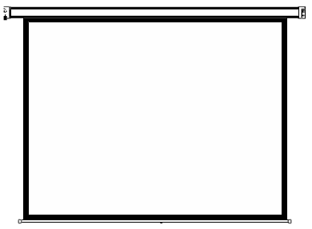

Breston

Проекционный моторизированный
экран

Меры предосторожности

Во избежание выхода изделия из строя и преждевременного старения полотна:
- не бросайте изделие при транспортировке и хранении;
- не располагайте (не храните) вблизи открытых нагревательных приборов;
- не допускайте механических повреждений полотна;
- не рекомендуется хранить экран в развернутом виде;
- при установке и свертывании экрана соблюдайте последовательность действий согласно инструкции;
- по возможности не эксплуатируйте экран в пыльных, задымленных помещениях;
- не подвергайте полотно экрана длительному воздействию прямых солнечных лучей и не располагайте его вблизи источников тепла;
- не используйте для мытья экранов моющие абразивные порошки, растворы кислот и щелочей, растворители;
- не рекомендуется хранение экрана при температуре ниже 0°С;
- в случае хранения или перевозки экрана при отрицательных температурах перед началом эксплуатации необходимо дать ему прогреться не менее 2-х часов.

Для обеспечения личной безопасности

- не допускайте установку и эксплуатацию экрана детьми;
- строго соблюдайте порядок установки и использования экрана согласно инструкции.

Монтаж экрана

Закрепите экран, используя способ крепления с учетом размера вашего экрана и расположения зрителей:
- Крепление на стене: прикрутите экран шурупами через крепежные отверстия, как показано на рис. 1.
- Подвешивание на стену: замерьте расстояние между петлями на корпусе, прикрутите шурупы соответствующего диаметра к стене с учетом высоты экрана.
- Подвесьте экран крепежными петлями на шурупы, как показано на рис.2.
- Крепление на потолок: прикрутите экран шурупами за крепежные отверстия, как показано на рис. 3.

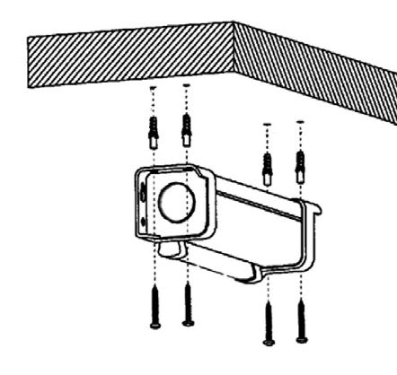
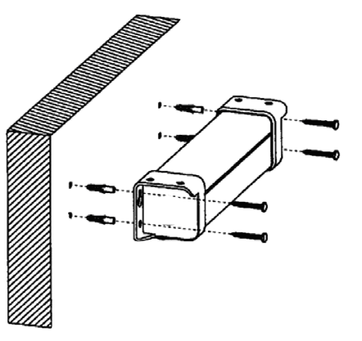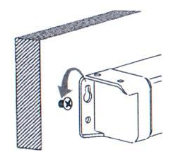
Рис.1 Рис.2 Рис.3

► Для комфортного просмотра нижний край полотна развернутого экрана должен находиться на высоте ее менее 1 м от пола.

Эксплуатация экрана

Разворачивания экрана: нажмите кнопку переключателя в положении «вниз» и разверните экран до нужного вам размера. Для остановки переведите кнопку переключателя в положении «стоп». В максимально развернутом положении экрана двигатель остановиться автоматически.

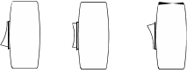
вверх стоп вниз
Свертывание экрана: нажмите кнопку переключателя в положении «вверх». В максимально свернутом положении экрана двигатель остановиться автоматически.

Уход и обслуживание

Уход за полотном экрана: экраны с типом покрытия MW можно вымыть с помощью влажной губки, смоченной в слабом мыльном растворе, либо протереть мягкой салфеткой.

► Не используйте для мытья экранов моющие абразивные порошки, растворы кислот и щелочей, растворители, а также жесткие протирочные материалы.

Хранение экрана : храните в сухом помещении при температуре от 0°С до +30°С, исключив попадание прямых солнечных лучей на изделие

Приложение для сервисного обслуживания экранов

Спецификация

рис. 1

Электрическая схема

рис. 2

Регулировка концевых выключателей

Если есть необходимость изменить верхнее и/или нижнее положение остановки экрана, требуется регулировка концевых выключателей. У Экранов Viewscreen Breston могут быть два типа регулировки концевых выключателей (в зависимости от поставки).

Первый вид:
Если стоять к экрану лицом, блок концевых выключателей находится в корпусе экрана за правой крышкой. Доступ к регулировке концевых выключателей осуществляется через прорез для полотна в корпусе экрана.
- Ослабьте стопорный винт блока концевых выключателей.
- Отрегулируйте концевые выключатели:
- Полотно экрана опускается вниз недостаточно: слегка поверните регулировочный винт концевого выключателя №1 против часовой стрелки.
- При максимально опущенном полотне экрана при нажатой кнопке управления электродвигатель продолжает работать: слегка поверните регулировочный винт концевого выключателя №1 по часовой стрелке.
- Полотно экрана не поднимается вверх до конца: слегка поверните регулировочный винт концевого выключателя №2 по часовой стрелке.
- При максимально поднятом полотне экрана при нажатой кнопке управления электродвигатель продолжает работать: слегка поверните регулировочный винт концевого выключателя №2 против часовой стрелки.
- Затяните стопорный винт блока концевых выключателей.

Второй вид:
Если стоять к экрану лицом, они находятся с правой стороны внутри корпуса, Снаружи есть два отверстия,
В целях безопасности никогда не демонтируйте данные выключатели.
Верхний концевик отвечает за верхнее положение полотна, нижний – за нижнее.
Регулировка верхнего положения полотна:
- Полностью уберите полотно в корпус экрана.
- С помощью шестигранной отвертки (в комплекте) крутите верхний концевик по часовой стрелке. Полотно начнет опускаться вниз.
- Опустите полотно экрана до нужного расстояния от корпуса. При сворачивании полотно экрана остановится на этом уровне.
- Если Вам нужно уменьшить это расстояние, крутите концевик против часовой стрелки. Полотно будет сворачиваться обратно в корпус.
Регулировка нижнего положения полотна:
- Полностью разверните полотно экрана.
- С помощью шестигранной отвертки (в комплекте) крутите нижний концевик против часовой стрелки. Полотно начнет опускаться вниз.
- Опустите полотно экрана до нужного расстояния от корпуса. При разворачивании, полотно экрана остановится на этом уровне.
- Если Вам нужно уменьшить это расстояние, крутите концевик по часовой стрелке. Полотно будет сворачиваться обратно в корпус.

► При регулировке концевых выключателей ни в кое случае не допускайте, чтобы при опускании полотна вниз была видна хотя бы одна часть вала экрана.
Возможные неисправности и методы их устранения

Экран не работает. Причины:
- Нет напряжения в сети.
- Неисправен предохранитель. Замените предохранитель, который находится в зависимости
от варианта поставки либо в корпусе приемника-переключателя, либо в корпусе переключателя.
- Обрыв в соединительных проводах. Устраните обрыв.
- Разряжены батареи в пульте ДУ. Замените батареи.
- Неисправен редуктор электродвигателя. Замените электродвигатель в сборе.

ВНИМАНИЕ! Если в крайних положениях экрана при нажатой кнопке управления электродвигатель
продолжает работать, во избежание выхода из строя редуктора электродвигателя отрегулируйте концевые выключатели так, что бы в крайних положениях полотна экрана электродвигатель отключался автоматически.

